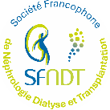

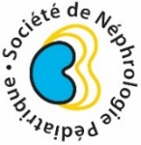
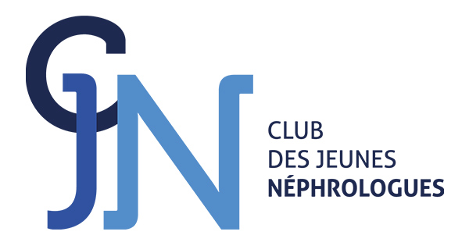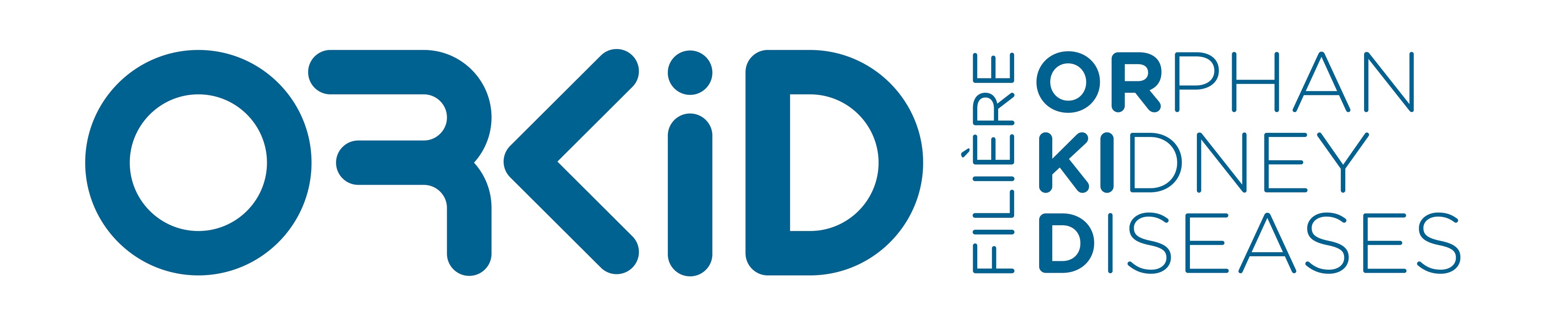
DOSSIER DE CANDIDATURE
Séminaire recherche clinique 2026
Proposé par la Filière Nationale de Santé ORKiD soutenu par la Société de
Néphrologie Pédiatrique (SNP), la Société de Néphrologie Dialyse et Transplantation (SFNDT) et
le Club des Jeunes Néphrologues (CJN)

La Filière de santé des maladies rénales rares ORKiD et la Société de Néphrologie Pédiatrique proposent un séminaire pratique de recherche clinique pour les jeunes néphrologues adultes et pédiatres.
Ce séminaire se déroulera du 10 au 13 décembre 2026 à Val Thorens et combinera des cours théoriques ainsi que des ateliers d’écriture et de relecture d’articles ou de protocoles.
L’objectif principal est d’être en mesure de soumettre un article original dans le domaine des maladies rénales rares à l’issue du séminaire.
Le séminaire, soutenu par la SFNDT et le CJN, permettra d’accueillir les internes, CCA, assistants et jeunes PH pédiatres et adultes dans une atmosphère conviviale et constructive afin de promouvoir la recherche et de contribuer au développement scientifique dans le domaine des maladies rénales rares.
15 candidatures seront retenues

Les membres du Comité Scientifique examineront les dossiers et sélectionneront 15 de jeunes (internes, chefs de clinique et étudiants du DIU) pour participer à ce séminaire.
Les frais d’hébergement et les repas (matin et soir) sur place seront pris en charge (chambres doubles partagées). Les frais de transport des candidats ne sont pas pris en charge.
Une restitution du séminaire sera faite lors des journées nationales ORKID et du congrès de la SNP.

Le dossier dûment complété est à envoyer
avant le 30 octobre 2026 à minuit :

- Par mail à l’adresse contact@filiereorkid.com

Un email de confirmation vous sera adressé après réception du dossier.
Le résultat de cet appel à candidature est prévu le 10 novembre 2026, après étude des dossiers.
Conditions : Peuvent participer, les candidats francophones de moins de 45 ans, impliqués dans la filière depuis moins de 10 ans, avec une activité de recherche clinique ou fondamentale, et qui envisagent de poursuivre leur carrière dans le domaine de des maladies rénales rares.

Pour toutes questions, vous pouvez contacter la Filière ORKiD par mail à contact@filiereorkid.com

Dossier de candidature

Information candidat
Nom
Prénom
Fonction
Spécialité | - Pédiatrie Adulte
Email
Téléphone
Service et établissement de rattachement
Joindre un CV court | 1 page maximum

Choix des ateliers du samedi 12 décembre (à titre indicatif)
Classer les ateliers par ordre de préférence | Samedi 12 décembre
Anglais medical et relecture d’articles | Ex : 1
Reflexion sur les projets | Ex : 3
Statistiques | Ex : 2

Résumé de votre publication
Rédiger un résumé d’une page maximum de votre projet de publication (abstract, rationnel, méthodes, résultats, conclusions). Il est important que ce projet repose sur des données déjà recueillies et ne décrive pas uniquement le plan pour de futures recherches. Les cas cliniques ont moins de chance d’être retenus.

Date, nom et signature du candidat
Le …………………………
Nom du candidat …………………………………………
Signature

